**多边形布尔运算平台**

**用**

**户**

**手**

**册**

**2014213501 贾晨**

**2014年12月11日**

## 产品概述

### 产品介绍

CP_PolygonPlatform.exe是一个一般多边形的布尔运算平台，即用户可以再此平台上创建两个多边形，然后对它们运行并、交、差操作，并可以观察布尔运算结果。

CP_PolygonPlatform.exe根据功能分为新建、拾取、编辑、运算、显示共五个模块：

* 新建：实现新建多边形A、B的功能；
* 拾取：实现点、环、区域、多边形等的拾取；
* 编辑： 实现添加环和点、删除、移动重合点和多边形合法性检查的功能；
* 运算：实现多边形的布尔运算，并可以设置容差；
* 显示：实现选择性显示，并可控制显示方式。

## 产品功能

（说明：由于完成的是一般多变形的布尔运算操作，三角剖分的功能没有实现，所以本用户手册只介绍布尔运算操作涉及的功能。）

### 新建

1. 功能1：选择要构建的多边形
2. 功能2：边数
3. 功能3：新建正外环
4. 功能4：新建正内环

### 拾取

1. 功能1：拾取点
2. 功能2：拾取环
3. 功能3：拾取区域
4. 功能4：拾取多边形
5. 功能5：只显示选择集

### 编辑

1. 功能1：添加外环
2. 功能2：添加内环
3. 功能3：添加点
4. 功能4：删除拾取的结构
5. 功能5：移动重合点
6. 功能6：合法性检查

### 运算

1. 功能1：并
2. 功能2：交
3. 功能3：A-B
4. 功能4：B-A
5. 功能5：容差设置

### 显示

1. 功能1：显示A
2. 功能2：显示B
3. 功能3：显示布尔运算结果
4. 功能4：充满屏幕
5. 功能5：标准坐标系
6. 功能6：显示状态栏
7. 功能7：显示点标识

## 使用说明

程序主界面如下所示：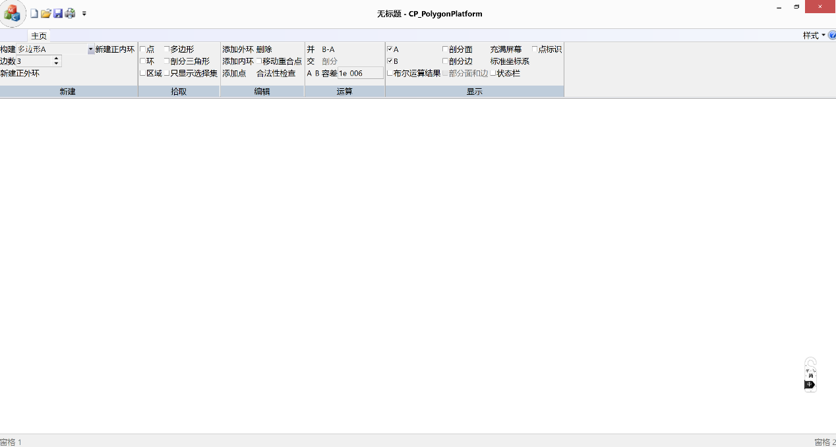

区域3

区域2

区域1

区域1为软件工具栏，可执行新建、打开、保存、另存为等对文件的操作；区域2为软件功能区，可实现的功能在“二、产品功能”中已有介绍；区域3为用户交互区，用户可在此区域中绘制多边形，并观察布尔运算结果等。

（说明：区域1工具栏中的功能即为普通的文件操作功能，本程序可将执行结果保存为txt文件，也可打开txt文件。这些操作较为简单、直观，故下面不再赘述。）

### 构建多边形

1. 快速构建正多边形

可通过“新建”模块中的功能实现快速构建正多边形。流程如下：

1. 在“构建”功能中选取要构建多变形A或B；
2. 在“边数”功能中选择要构建的多边形的边数；
3. 点击“新建正外环”，创建多边形的一个外环；
4. 点击“新建正内环”，在3)中创建的外环中构建一个内环，可通过多次点击创建多个内环；
5. 可多次重复执行操作3)~4)在同一个多边形中创建多个区域；
6. 可通过1)中选取不同的多边形在区域3中创建两个多边形A和B。

如下图所示，为快速构建的多边形A（左侧多边形）和多边形B（右侧多边形）：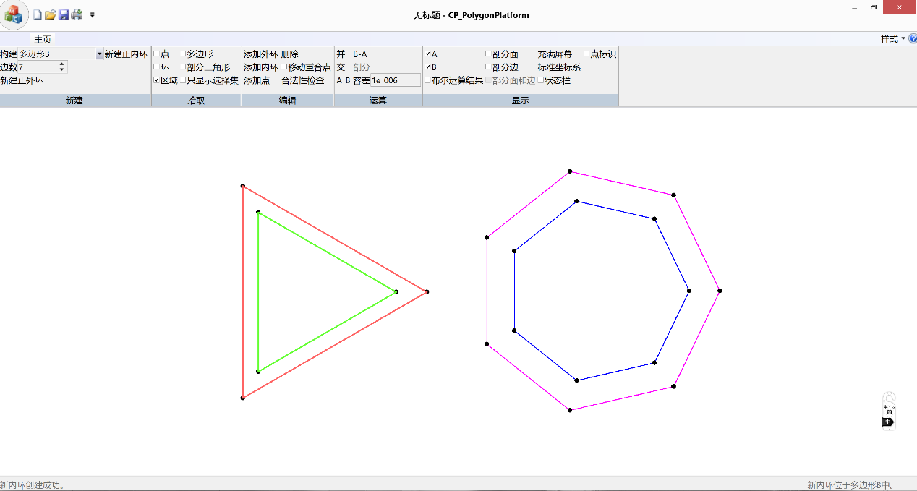

1. 手动构建任意多边形

可通过“编辑”模块中的功能实现手动构建任意形状的多边形。流程如下：

1. 清空“拾取”模块中的所有选框；
2. 在“新建”模块中的“构建”功能中选择要构建的多边形；
3. 点击“添加外环”，在区域3中沿**逆时针**方向单击鼠标左键生成外环中的所有顶点，单击右键结束，程序自动形成一个闭合外环；
4. 点击“添加内环”，在区域3中沿**顺时针**方向单击鼠标左键生成内环中的所有顶点，单击右键结束，程序自动形成3)中产生的外环中的一个闭合内环。可多次重复此操作在外环中添加多个内环；
5. 可多次重复执行操作3)~4)在同一个多边形中生成多个区域。
6. 可通过1)中选取不同的多边形在区域3中创建两个多边形A和B。

如下图所示：红色+绿色为多边形A（拥有两个区域），紫色+蓝色为多边形B（拥有三个区域）：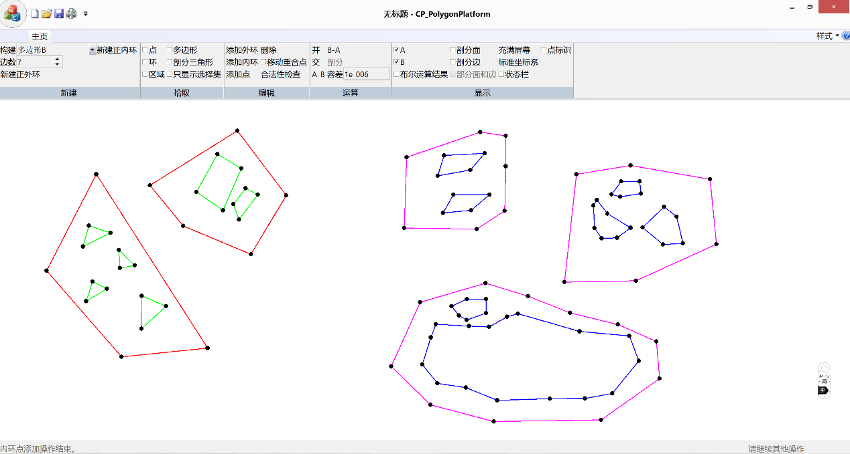

1. 编辑多边形

可通过将“拾取”和“编辑”模块结合起来实现对任意多边形的编辑，分别介绍如下：

1. 多边形中元素的移动

流程如下：

1. 在“拾取”模块中选择点/环/区域/多边形；
2. 在区域3中鼠标左键选中要移动的元素，并按住左键拖动鼠标移动至目标位置即可。

如下列各图所示，分别为对上图中的点、环、区域和多边形的移动后的结果。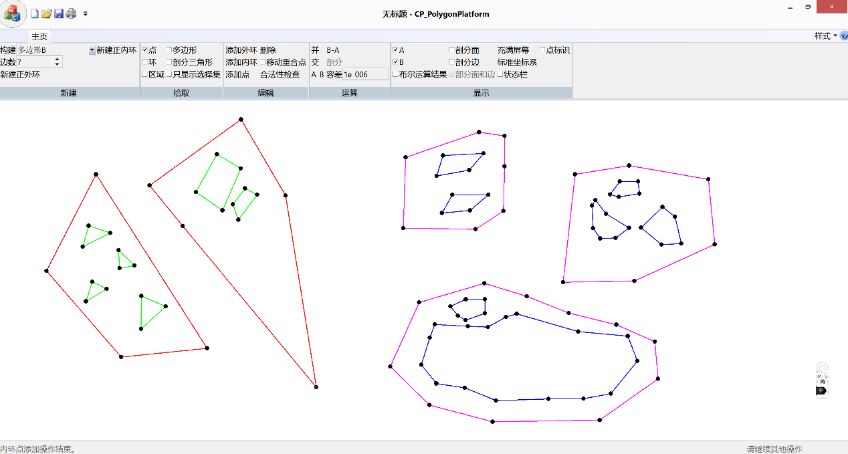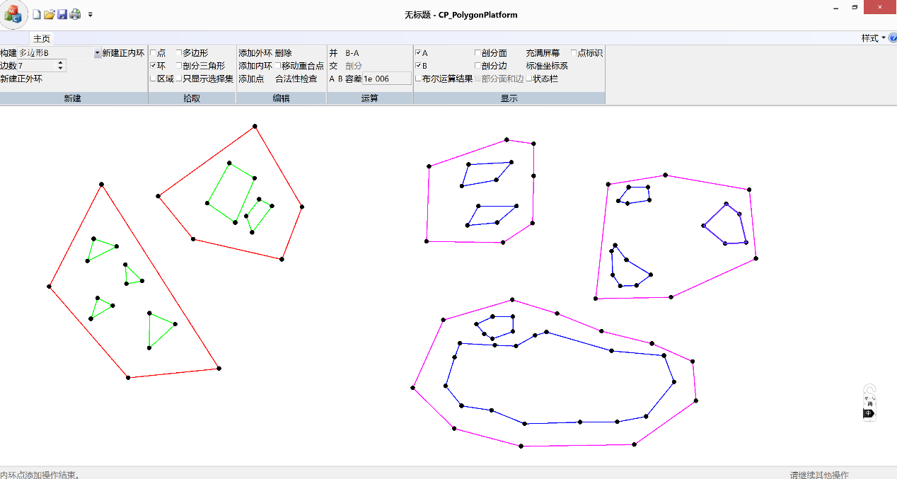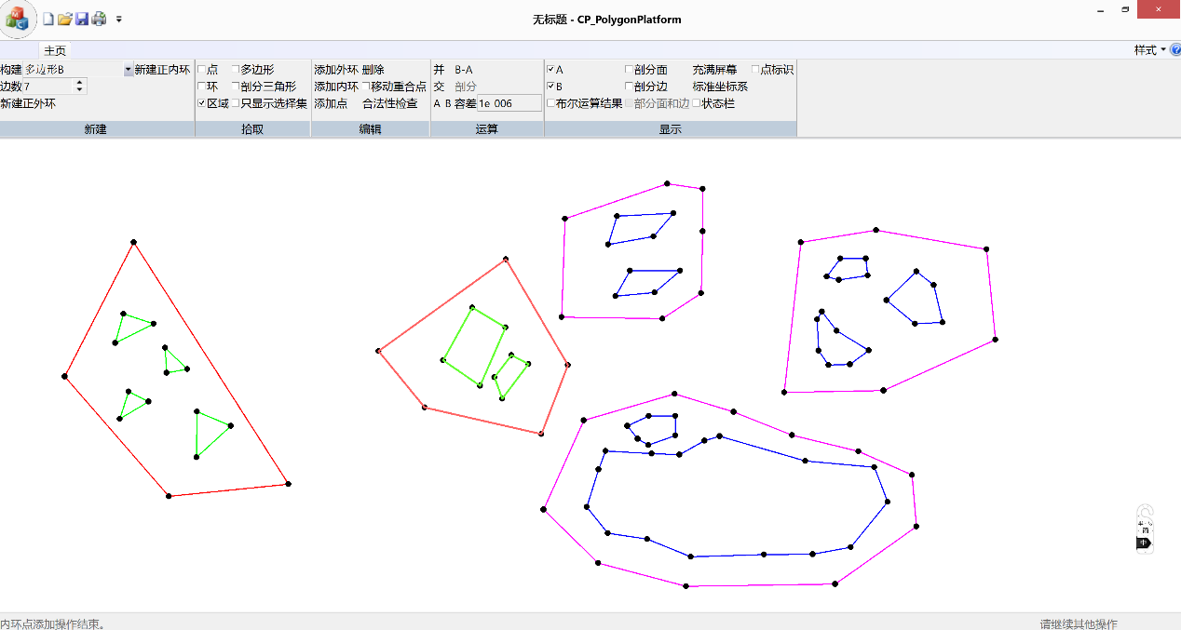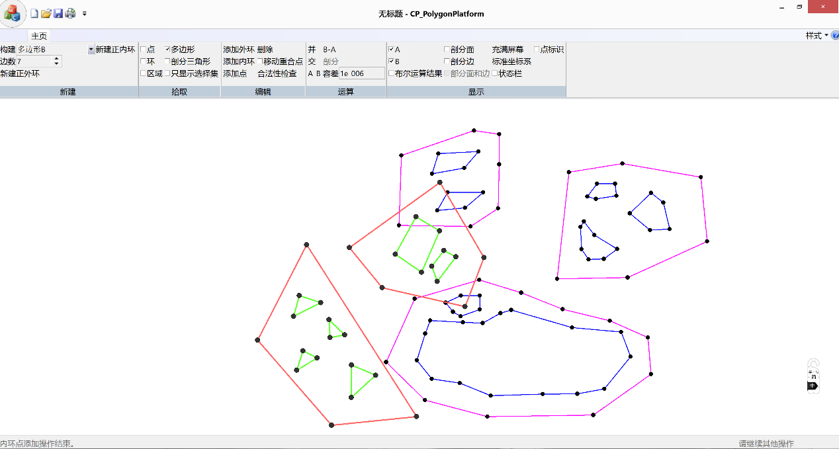

移动点

移动环

移动区域

移动多边形

1. 多边形中元素的添加

流程如下：

1. 在“拾取”模块中选择点/环/多边形；
2. 在区域2中选定相应的点/外环/多边形；
3. 在“编辑”模块中选择“添加点”/“添加内环”/“添加外环”功能；
4. 在区域3中按照对应的规则（外环逆时针，内环顺时针）添加相应元素，点击鼠标右键结束添加。

如下列各图所示，分别为初始多边形B，和向多边形B中添加点、内环和外环后的结果：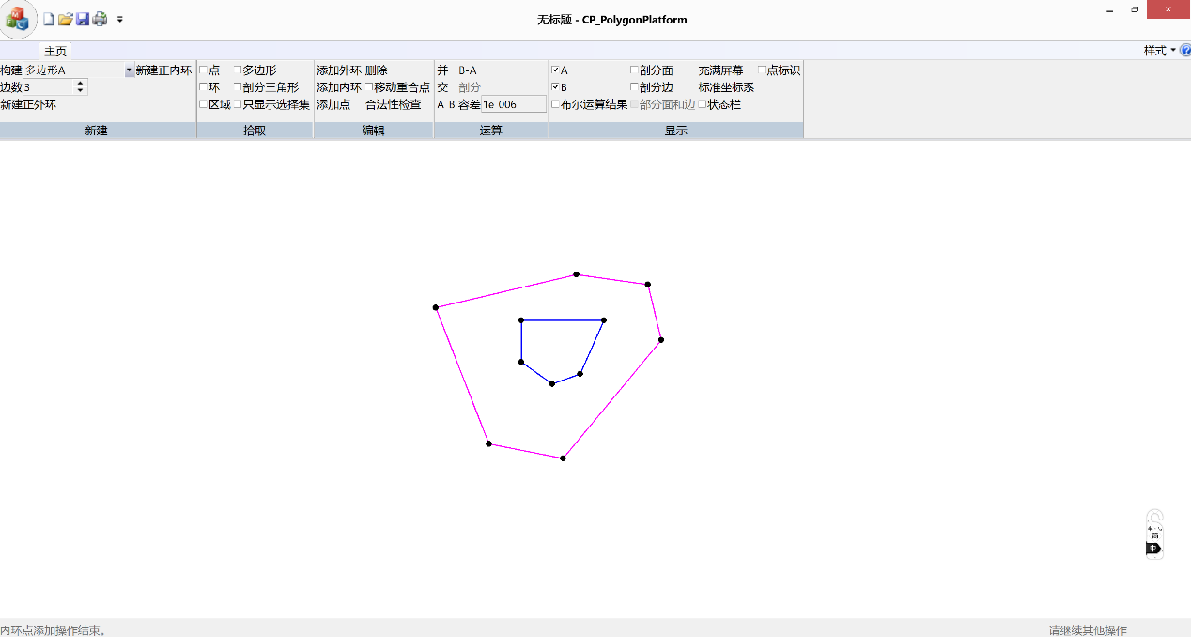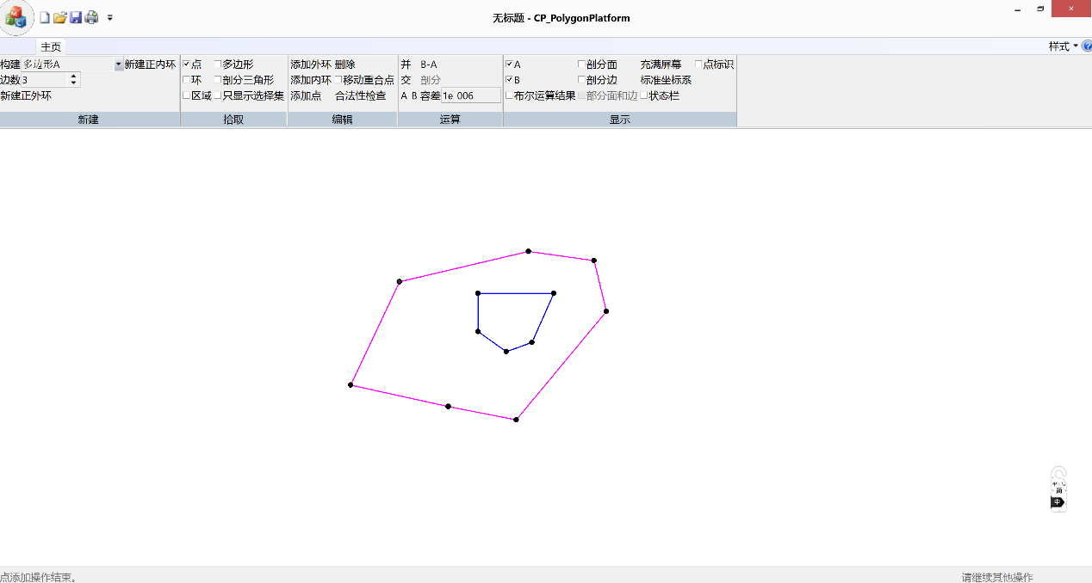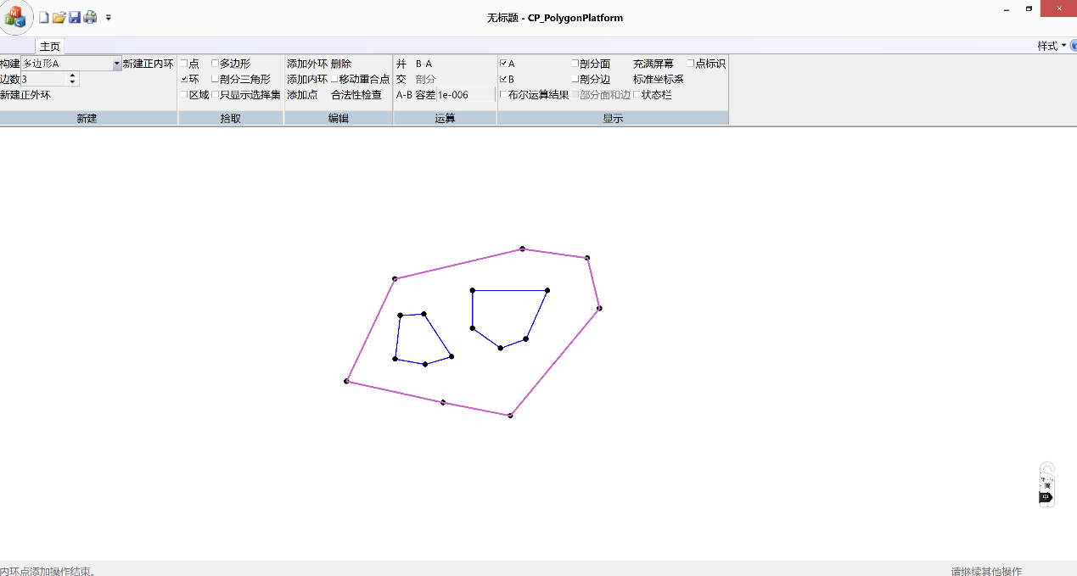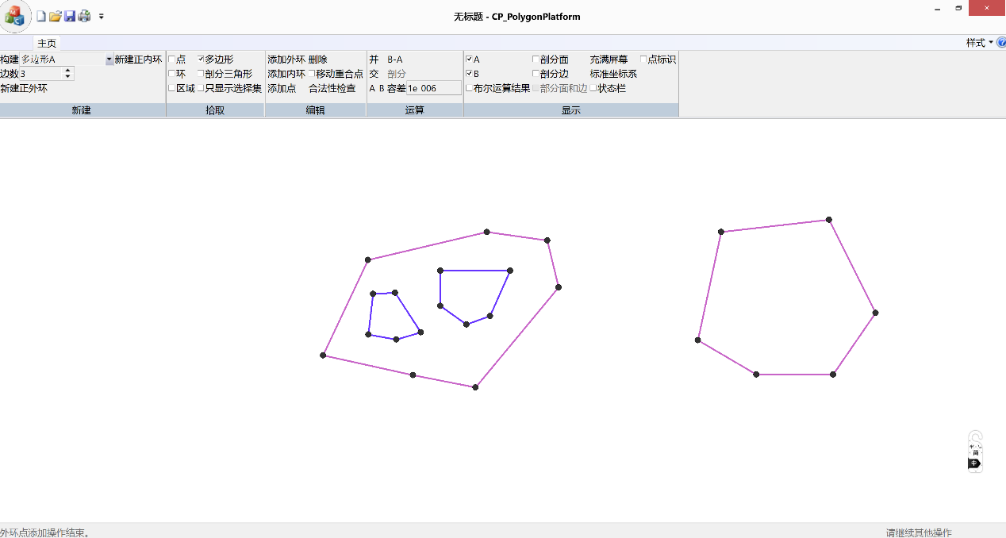

添加点

添加内环

添加外环

1. 多边形中元素的删除

流程如下：

1. 在“拾取”模块中选择点/环/区域/多边形；
2. 在区域3中选取想要删除的元素；
3. 在“编辑”模块中点击“删除”即可删除相应元素。

### 多边形合法性检查

在构建好多边形后，为了保证多边形是在其定义内合法的多边形，最好先进行合法性检查，操作流程为：点击“编辑”模块中的“合法性检查”即可。若多边形不合法，程序会删除不合法的多边形，提示重新构建；若多边形合法，程序提示可继续执行其它操作。

如下面两图所示，分别为不合法及合法的情况：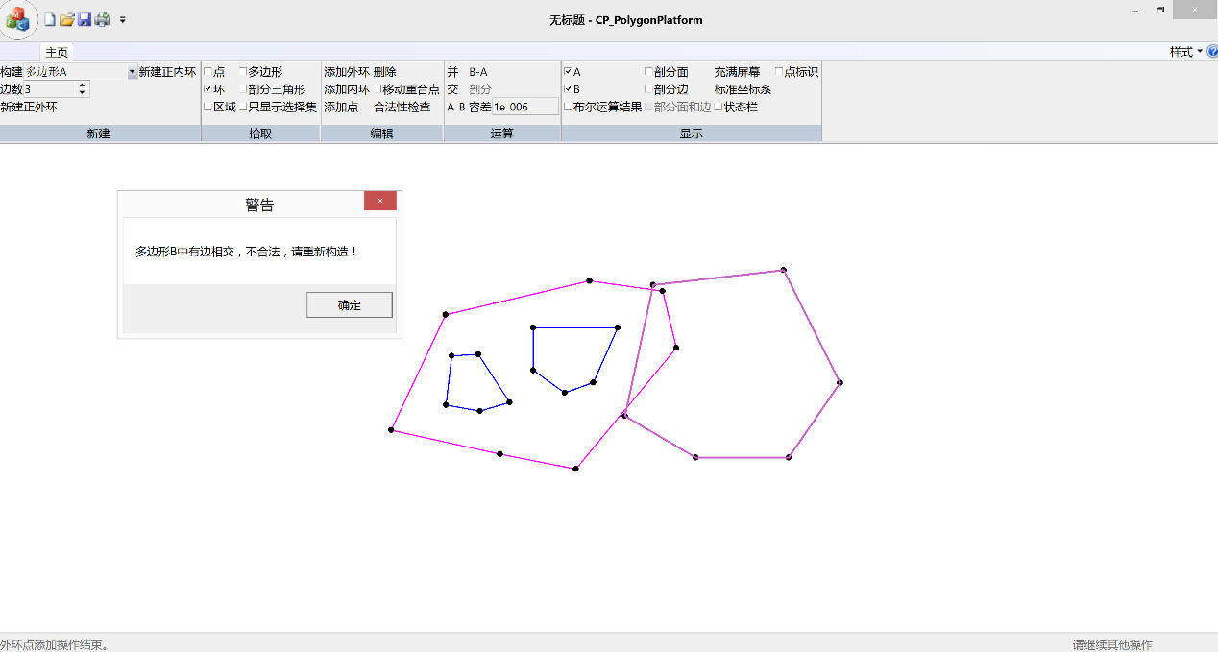 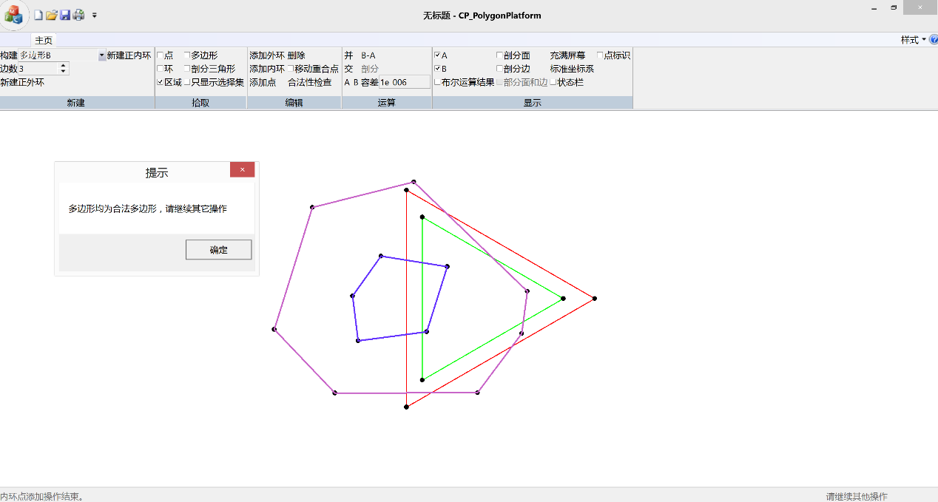

### 控制显示界面

用户可通过“显示”模块中的各个功能及“拾取”模块中的“只显示选择集”来控制区域3的界面显示。

1. 只显示选择集

流程如下：

1. 通过“拾取”模块中的拾取点/环/区域/多边形功能，在区域3中拾取相应的元素；
2. 选中“拾取”模块中的“只显示选择集”，即可只显示a)中选中的元素。

下面两张图分别展示了完整的多边形界面和只显示选择集后的界面：

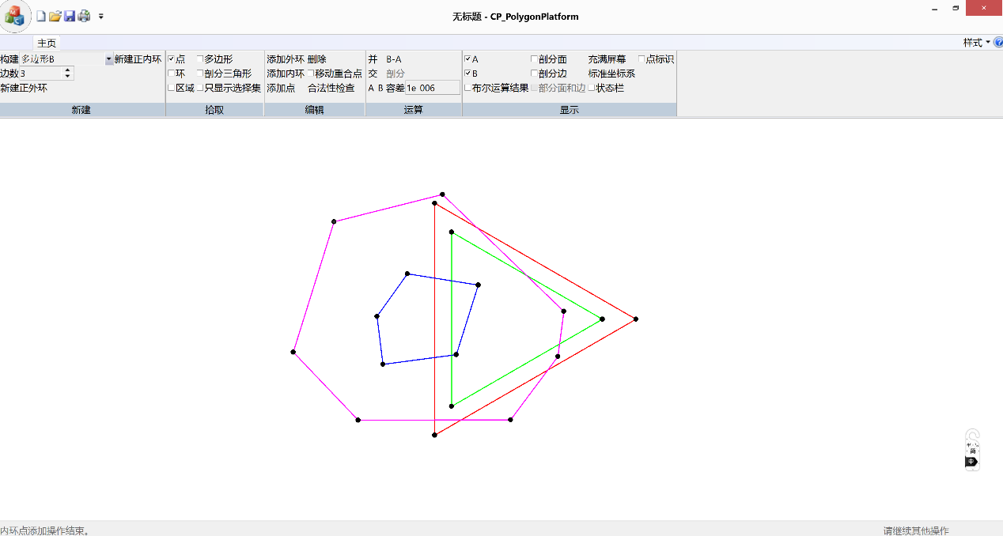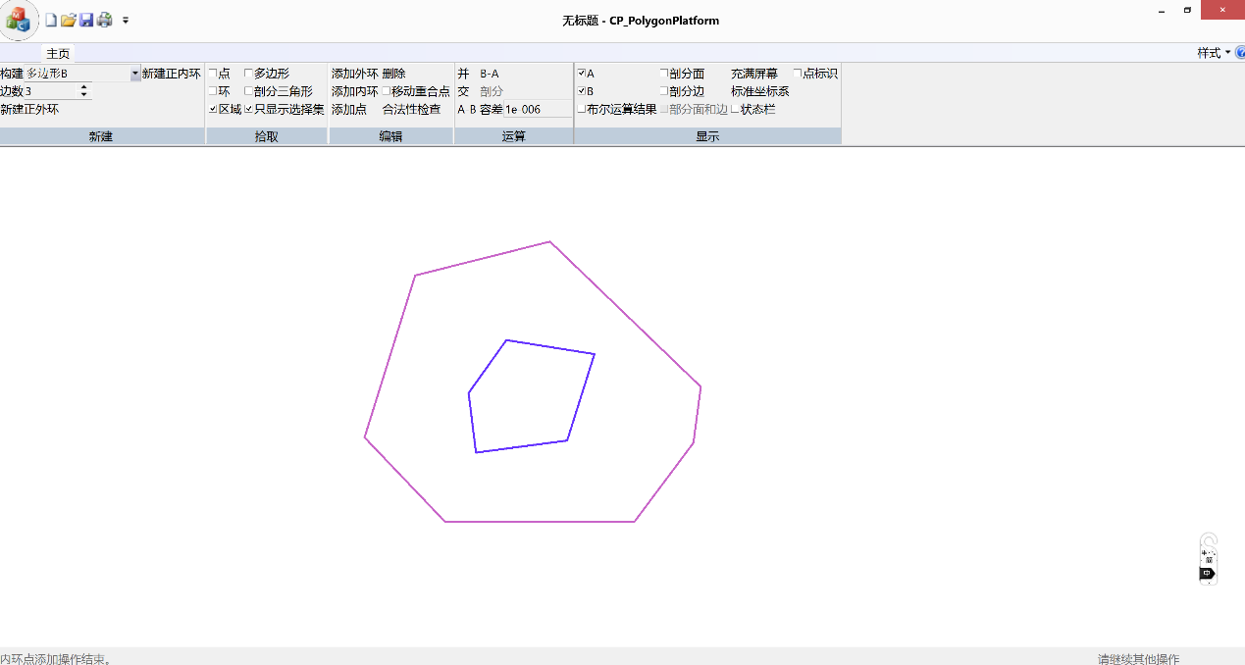

1. 显示A/B/布尔运算结果

通过在“显示”模块中选中A/B/布尔运算结果来控制区域3中显示的内容。下面三张图分别为只显示A、只显示B和只显示布尔运算结果的界面：

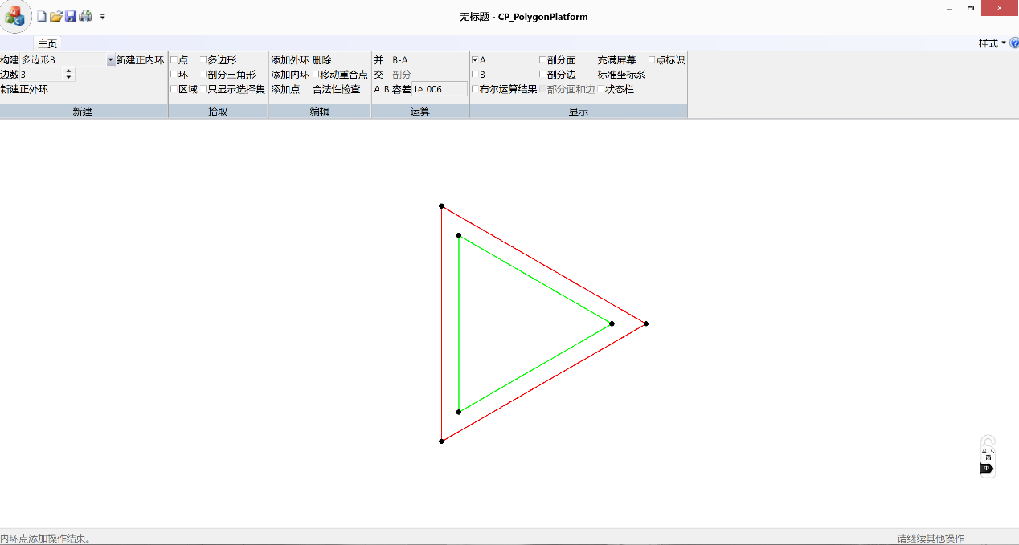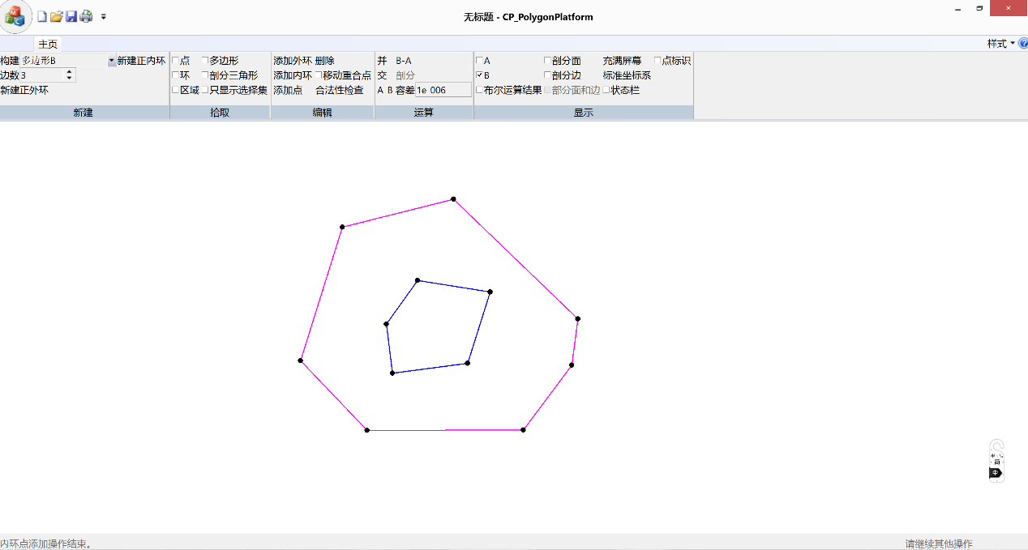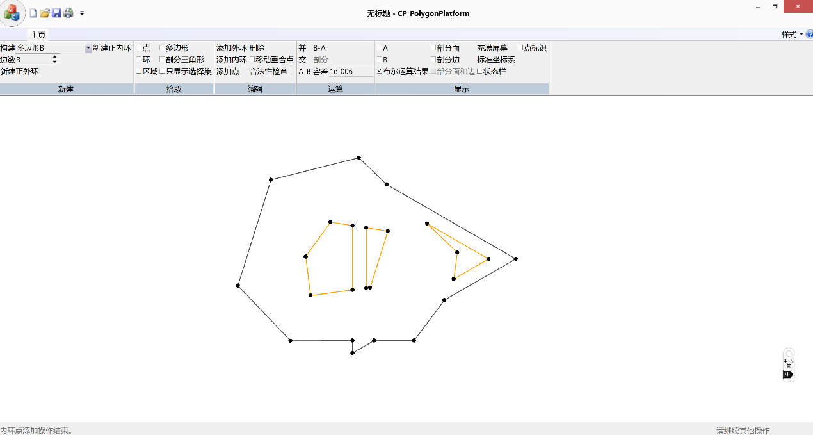

1. 控制点标识的显示

通过在“显示”模块中选中/不选中“点标识”来控制区域3中的显示。如下图所示，为显示点标识的界面：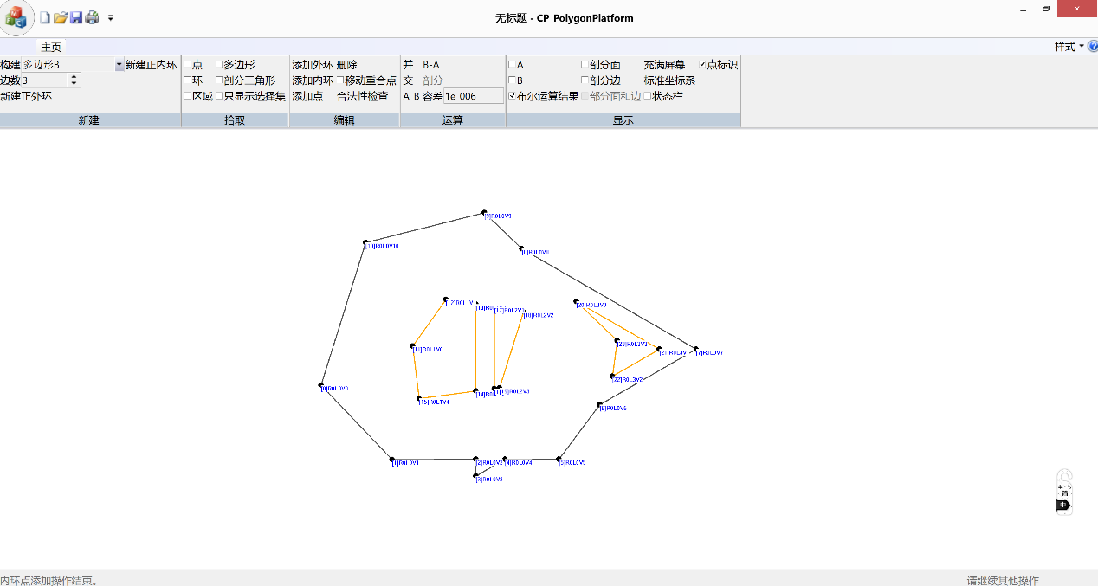

1. 标准坐标系显示/充满屏幕

通过在“显示”模块中选择充满屏幕/标准坐标系来控制区域3中的多边形的显示方式。下面两张图分别为“充满屏幕”状态下和“标准坐标系”状态下区域3的显示结果：

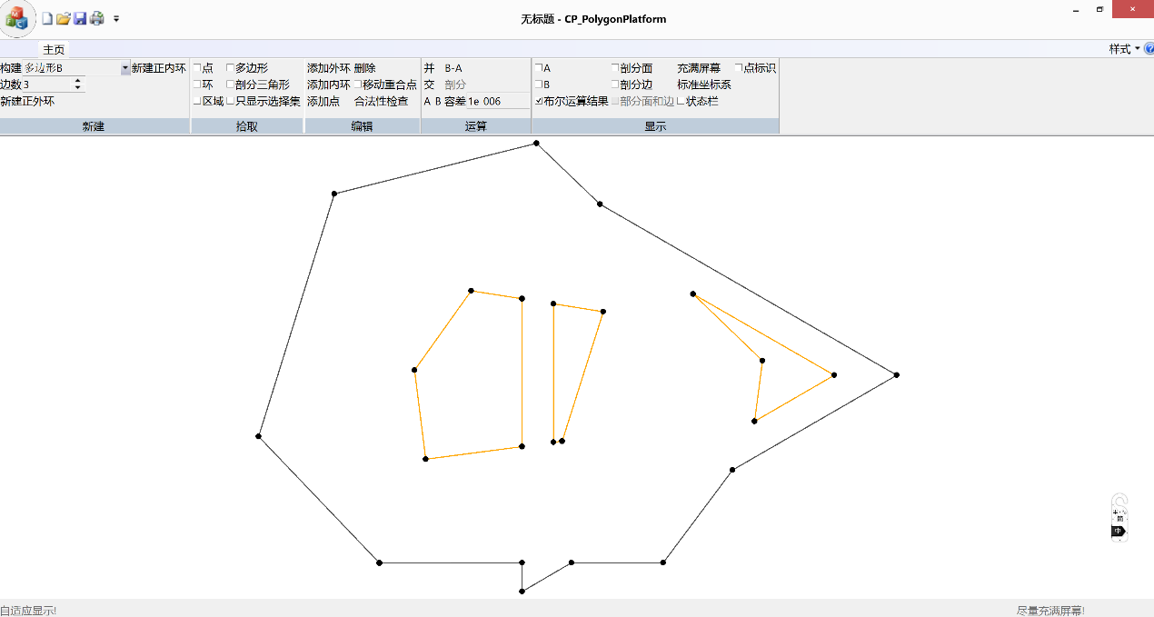 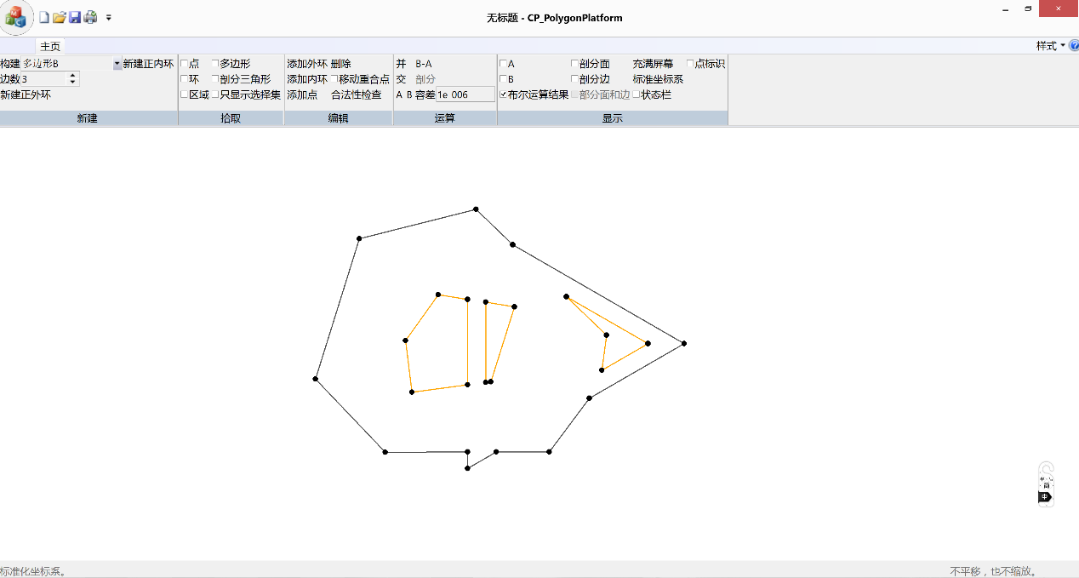

### 多边形布尔运算

1. 并运算

多边形A和B如下图所示：

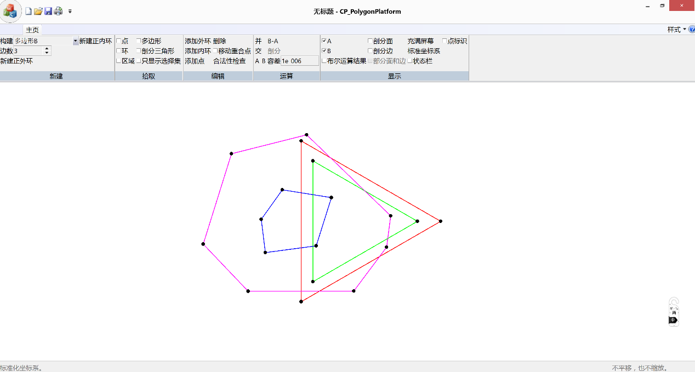

使用“运算”模块中的“并”功能可求解A∪B的结果，如下图所示：



1. 交运算

多边形A和B如下图所示：



使用“运算”模块中的“交”功能可求解A∩B的结果，如下图所示：

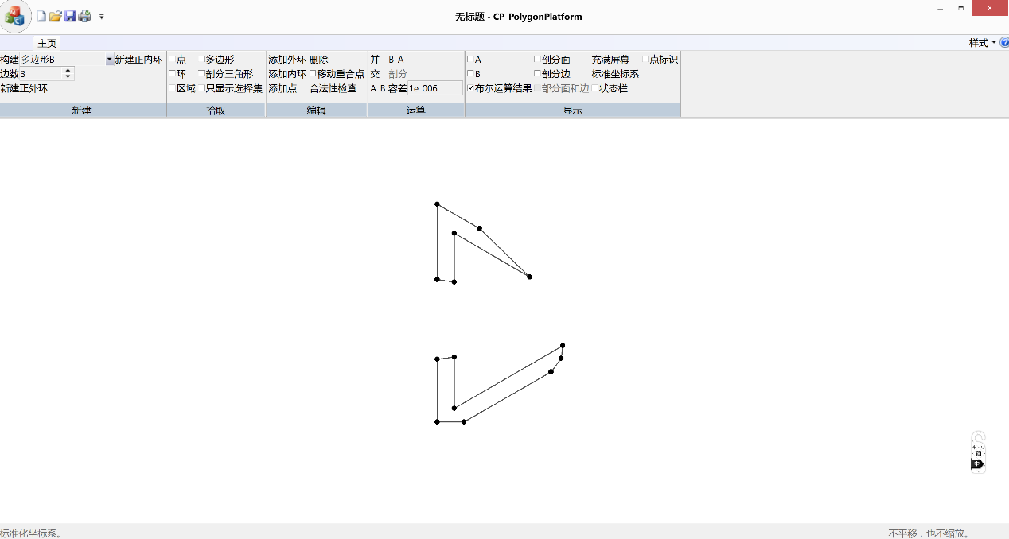

1. 差运算

多边形A和B如下图所示：



使用“运算”模块中的“A-B”功能可求解A-B的结果，如下图所示：

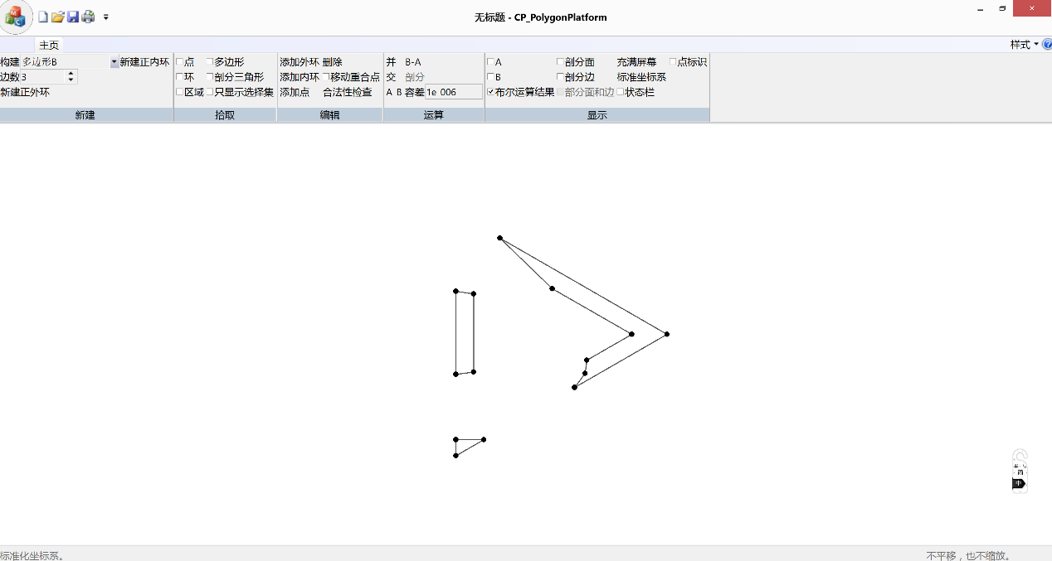

使用“运算”模块中的“B-A”功能可求解B-A的结果，如下图所示：

